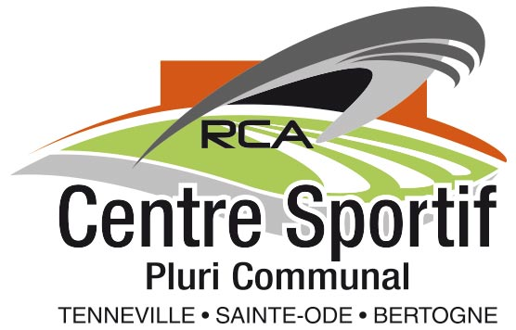
CONTRAT DE SPONSORING

Je, nous soussigné(s) …………………………………………………………………………………
Représentant la firme ………………………………………………………………………………..
Adresse de la firme ……………………………………………………………………………………
N° d’entreprise ……………………………………………………………………………………………………….

Accepte / acceptons par la présente un contrat de sponsoring au profit de la RCA Centre Sportif Pluri communal de Tenneville – Ste-Ode - Bertogne portant sur deux saisons à venir, à savoir 2015/2016 et 2016/2017.
Sponsor PRINCIPAL : 1000 € / saison
- Un grand Panneau grand plateau
- Un petit panneau cafeteria
- Le logo sur tous les envois et toutes communications de la RCA
Sponsor GRAND PANNEAU : 600 € / saison
- Un grand panneau publicitaire (dimensions : 122 X 244 cm) placé dans le grand hall
Sponsor PETIT PANNEAU : 300 € / saison
- Un petit panneau publicitaire (dimensions : 80 X 60 cm) placé dans la cafeteria

La réalisation du panneau sera à charge du sponsor, et ce dernier pourra récupérer son panneau au terme du contrat (grand panneau : 216 € HTVA et petit panneau : 33 € HTVA)
Veuillez joindre au présent contrat votre logo ou ce que vous souhaitez voir apparaitre sur le support ou le transmettre par mail à centresportifcspt@gmail.com
Vous recevez annuellement une facture pour le règlement du présent contrat.

Fait à ……………… , le …………….
Le sponsor, Le représentant de la RCA C.S.P.T.

